Presseinformation
Melle, Januar 2024
Kontakt:
Solarlux GmbH
Industriepark 1
49324 Melle
T +49 5422 92710
info@solarlux.com
www.solarlux.com

Solarlux: Partner in jeder Planungsphase
Ansprechpartnerin für
die Redaktion:
Frau Barbara Mäurle
Münsterweg 12
59269 Beckum
T +49 2521 82994-12
Barbara.maeurle@holtgreife.com

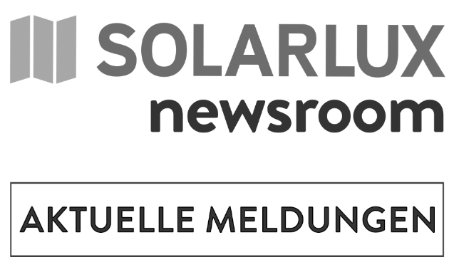
Mit aufwendig erstellten, digitalen Planungstools und dem Architektenbackoffice begleitetet Solarlux Architekturschaffende durch jede Planungsphase

Als Spezialist für bewegliche Fenster- und Fassadensysteme aus Glas realisiert Solarlux seit über 40 Jahren hochwertige Bauprojekte auf der ganzen Welt – stets Hand in Hand mit Architekt*innen und Planer*innen. Um diese zu begleiten, bietet das Unternehmen in jeder Planungsphase weitreichenden Support an – direkt und unmittelbar durch das Architektenbackoffice, darüber hinaus auch in umfassender, digitaler Form.

mySolarlux: Digitaler Knotenpunkt im Partnernetz
Eine konkrete Planungshilfe stellt Solarlux mit der eigenen Plattform mySolarlux zur Verfügung. Als App oder Browser-Anwendung genutzt, können Architekturschaffende jederzeit auf alle benötigten Informationen und Planungsdetails für ihr konkretes Bauvorhaben zugreifen. Das geschützte Portal beinhaltet hochwertig aufbereitete CAD-Details, Bauanschlüsse und Ausführungsbeispiele sowie zahlreiche weitere technische Planungsunterlagen.
Die Anmeldung im Portal ist schnell und unkompliziert möglich:
https://my.solarlux.com/de/portal.cfm

BIM-Daten: individuell als IFC-Dateien
Solarlux erzeugt auf Anfrage individuelle BIM-Daten als IFC-Dateien. Der Hersteller empfiehlt, die projektspezifischen Anforderungen an architektenberatung@solarlux.com zu übermitteln, sobald sich die Dimensionierung oder auch die funktionale Eigenschaft anhand der eigenen Planung konkretisiert haben.
Zudem sind auch in mySolarlux viele hilfreiche technische Dokumente zu BIM-Daten zu finden.
Weitere Informationen: https://solarlux.com/de-de/architekten/bim.html.

Interaktive Systemwelt: Elements-App
Die Browser-App Elements zeigt technische Details neuer Solarlux-Systeme wie das Schiebefenster cero IV, die Schiebe-Dreh-Systemfamilie Proline T oder die Glas-Faltwand Megaline als 3D-Anwendungen. Im Gebäudekontext werden die technischen Eigenschaften der Systeme interaktiv und skalierbar aufgezeigt. Komplexe technische Funktionen werden auf einfache und anschauliche Weise nachvollziehbar.
Aufrufbar über: https://elements.solarlux.com/

Datenbank Spaces: Weltweite Referenzen auf einen Blick
In der webbasierten Referenzdatenbank Spaces stehen aktuell über 900 Projektdokumentationen online bereit. Die Oberfläche bietet einen unkomplizierten Einstieg in die Solarlux Welt: Eine globale Ansicht zeigt alle Referenzen auf einer Weltkarte. Über weiterführende Links erhalten Nutzer*innen ausführliche Objektreportagen sowie Informationen zu den eingesetzten Produkten – von Balkonverglasungen über das Schiebefenster cero bis hin zu Glas-Faltwandsystemen. Auch Terrassendächer, Glashäuser und Wintergärten gehören zum Portfolio. Die systematische Suche etwa nach Gebäudetypologie, Solarlux System oder Standort des Gebäudes liefert Architekt*innen und Planer*innen die passende Inspiration – und die technischen Informationen gleich dazu. Die Spaces App ist erreichbar unter: https://spaces.solarlux.com

Solarlux GmbH, Januar 2024 – Abdruck frei – 2.974 Zeichen (inkl. Leerzeichen)
Um Zusendung von Belegen an die Pressestelle in Beckum wird gebeten.

Bildnachweis: Solarlux GmbH
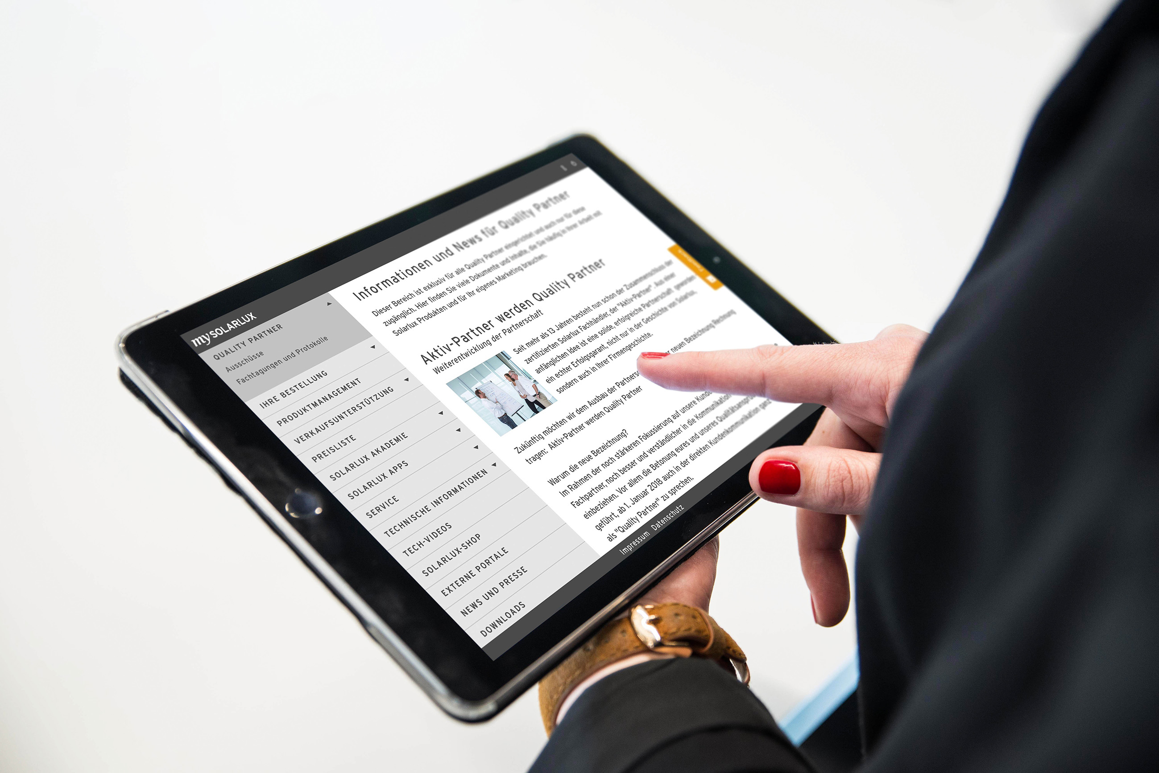
Solarlux_Plattform_mysolarlux.jpg: Eine konkrete Planungshilfe stellt Solarlux mit der eigenen Plattform mySolarlux zur Verfügung. Die Anmeldung im Portal ist schnell und unkompliziert möglich.

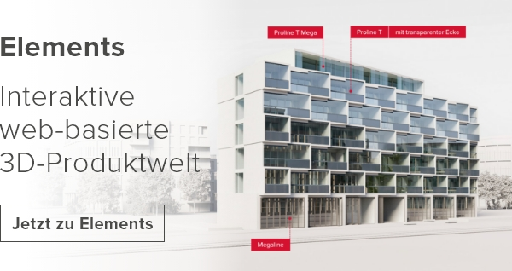
Solarlux_Interaktive Systemwelt_Elements.jpg: Die Browser-App Elements zeigt technische Details neuer Solarlux-Systeme. So werden komplexe technische Funktionen auf einfache und anschauliche Weise nachvollziehbar.

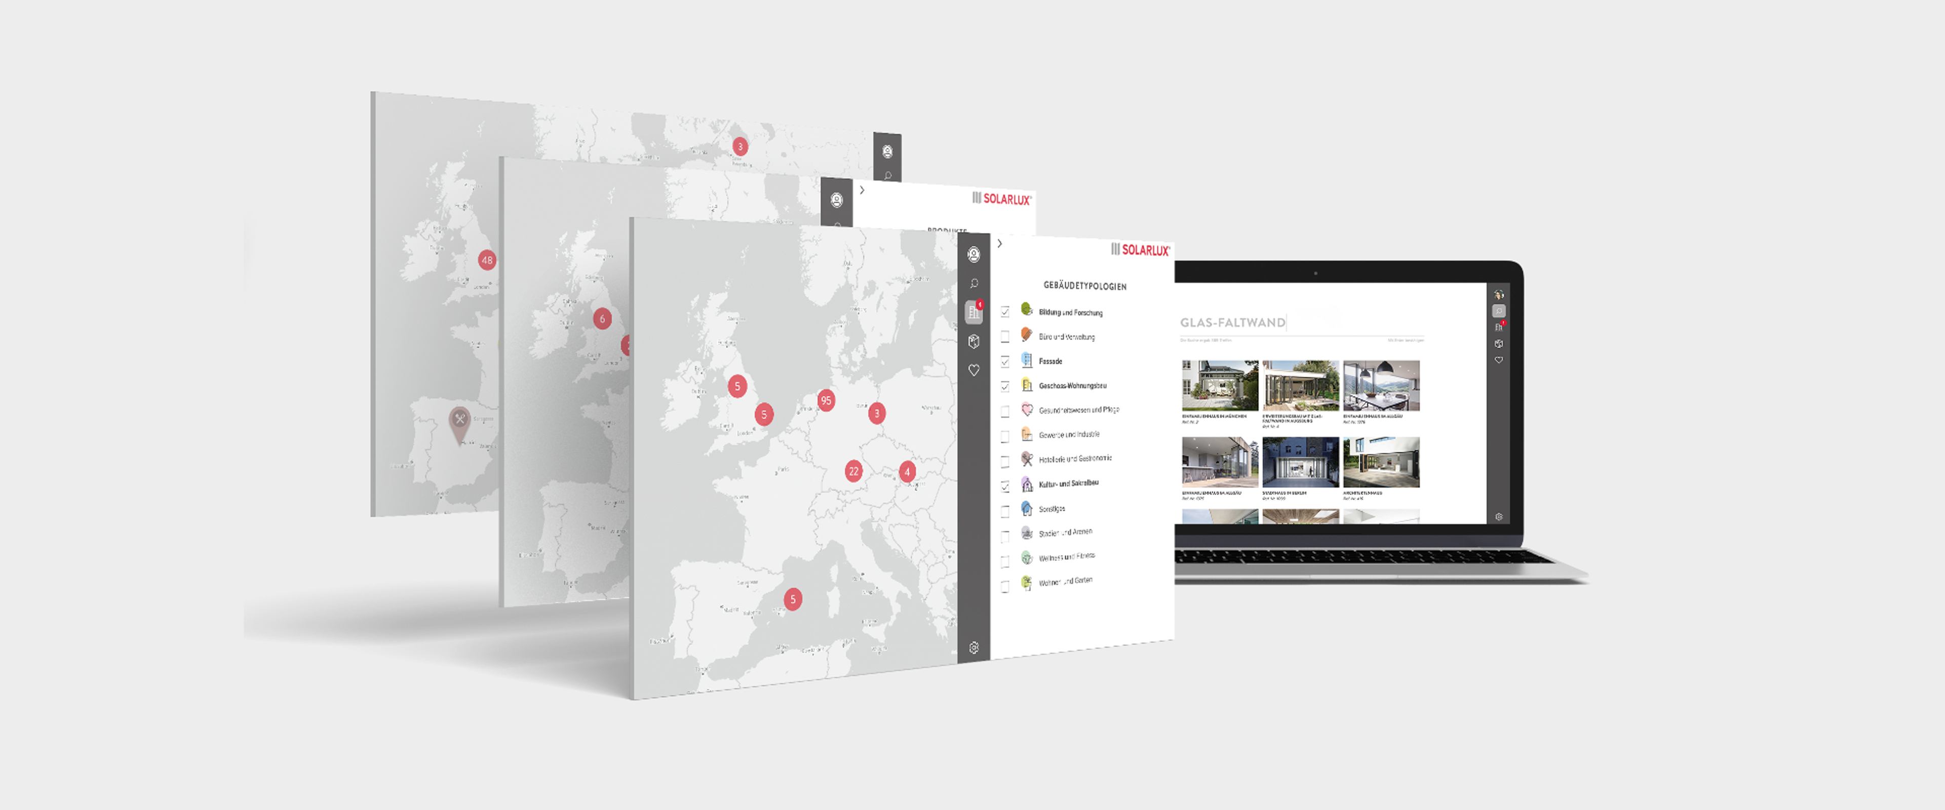
Solarlux_Referenzdatenbank_Spaces.jpg: Die webbasierte Referenzdatenbank dient als Inspiration und bietet eine Filterfunktion nach Gebäudetypologie, Solarlux Produktsystem oder dem Standort des Solarlux Referenzprojekts.

Bildnachweis: Solarlux
Copyright: Es gelten die folgenden Nutzungsrechte:
- Die Nutzung ist ausschließlich für die Darstellung oder Bewerbung von Leistungen, Produkten oder Projekten des Unternehmens Solarlux GmbH gestattet. Jede andere Publikation bedarf der schriftlichen Zustimmung seitens Solarlux.
- Die Veröffentlichung der Bilder ist für Print, Web und social Media gestattet
- Bei jeder Veröffentlichung muss der in den Metadaten des Bildes genannte Copyrighthinweis mit veröffentlicht werden (z.B. „Bild: Solarlux GmbH“ oder „*Name des Fotografierenden* für Solarlux GmbH“)
- Eine Weitergabe der Bilder an Dritte ist nicht gestattet
- Die Bearbeitung der Bilder ist nur gestattet, sofern die Kernaussage des Bildes unverändert bleibt.
- Die Nutzung ist räumlich und zeitlich uneingeschränkt.

Über Solarlux GmbH
Seit über 40 Jahren ist Solarlux Spezialist für bewegliche Fenster- und Fassadenlösungen aus einer Hand. Sämtliche Produkte – von Glas-Faltwänden, Schiebefenstern und Glasanbauten bis hin zu Balkonverglasungen und Vorhangfassaden – sind Eigenentwicklungen, die mit Leidenschaft und Präzision produziert werden und dem Qualitätsanspruch „Made in Germany“ entsprechen. Als partnerschaftlicher Begleiter bei der Planung und Umsetzung von Bauvorhaben ist das deutsche Familienunternehmen auf die umfassende Unterstützung von Architekten, Handwerksbetrieben und Bauherren spezialisiert. Dabei werden Sorgfalt und Erfindergeist gekonnt miteinander verbunden – immer mit dem Ziel vor Augen, für jedes noch so anspruchsvolle Projekt die optimale Lösung zu entwickeln. Gegründet von Herbert Holtgreife, wird das niedersächsische Unternehmen mit Sitz in Melle bei Osnabrück in zweiter Generation von seinem Sohn Stefan Holtgreife geführt. In der Unternehmenszentrale am Solarlux Campus sowie in 45 Vertriebsstandorten weltweit wirken rund 1000 Mitarbeiter am Erfolg mit.

